

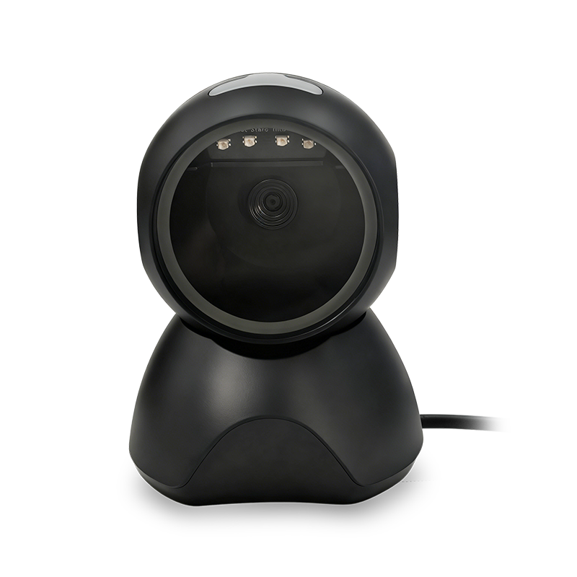

3011
2-Dimensional wired scanning platform

二维有线扫描平台

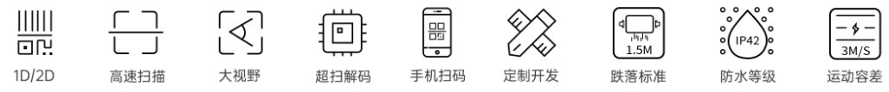

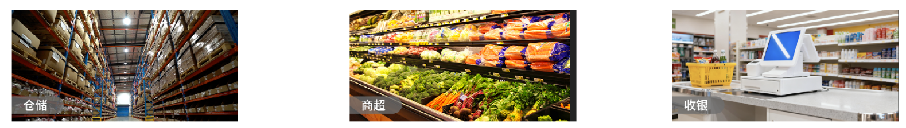

性能优势
▪ 低功耗，性能强大 ▪ 精准识读破损码、污渍码、反光码等特殊条码
▪ 全面读取所有主流一维、二维码 ▪ 自感应识读，扫描灵敏
▪ 快速读取商品码和支付码 ▪ 适用于商超、快递、工厂、药店、仓储
▪ 支持USB
3011 技术规格书
Technical Specification
R
物理参数Physical Characteristics

主机尺寸 Host Size 135mm x108mm x100mm
电压 Input Voltage 5VDC +/-10%

识读参数Read Parameters

传感器像素 Sensor （pixels） CMOS全局曝光(640x480 px)
识读精度 Recognition Accuracy ≥5mil
光源 Light Source 照明:红灯
扫描角度 Scanning Angle 48°(D) 42°(H) 36°(V)
倾斜偏转旋转 Tilt/Deflection/Rotate 倾斜±60°偏转±60旋转360°
打印对比度 Print Contrast ≥25%
扫描提示 Scan Prompt 指示灯;蜂鸣器
运动容差Motion Tolerances >2m/s
接口支持 Interfaces Supported USB

解码种类Symbology Decode Capability

EAN, UPC,Code 39,Code 93,Code 128,UCC/EAN 128, Codabar 一维条码/1-D Interleaved 2 of 5, ITF-6, ITF-14,ISBN, ISSN, MSI-Plessey
GS1 Databar ,Code 11, Industrial 25, Standard 25,Plessey,，Matrix 2 of 5
二维条码/2-D QR Code, mrico QR, Data Matrix, PDF417, Mrico FDF417,Aztec

使用环境 User Environment

防护等级 Protection Level IP42
工作温度Operating Temperature -20°℃ to 50℃
存储温度Storage Temperature -40℃ to 70℃
湿度Humidity 5%to 95%non-condensing
震动Vibration Designed to withstand 1.5m drops
环境光免疫Ambient Light Immunity 0-100,000 Lux.

*本手册将根据产品线调整情况不时更新，内容如有变动，恕不另行通知。

